1.Cloud (Điện toán đám mây): là 1 mô hình tính toán và lưu trữ dựa trên Internet, cho phép ng dùng truy cập và sử dụng các tài nguyên of máy tính,lưu trữ dữ liệu và ứng dụng thông qua mạng Internet thay vì sử dụng cơ sở hạ tầng máy tính và lưu trữ cục bộ truyền thống.

-Có 3 loại dịch vụ Cloud chính:

+,Infrastructure as a Service(IaaS): Cung cấp hạ tầng máy tính ảo hóa.

+,Platform as a Service(PaaS): Cung cấp nền tảng phát triển ứng dụng.

+,Software as a Service(SaaS): Cung cấp các ứng dụng trực tiếp.

-Có 5 phương thức triển khai chính cho Cloud:

+,Cloud Public(đám mây cộng đồng): Sử dụng tài nguyên từ nhầ cung cấp dịch vụ Cloud công cộng.

+,Cloud Private(đám mây riêng tư): Sử dụng tài nguyên điện toán trong môi trường riêng tư của tổ chức.

+,Cloud Hybrid(đám mây lai): Kết hợp Cloud Public và Cloud Private trong một hệ thống kết nối.

+,Cloud Community(đám mây cộng đồng): Nhóm tổ chức chia sẻ cơ sở hạ tầng Cloud chung với mục tiêu cụ thể.

+,Cloud Multi-Cloud(đám mây đa nền tảng): Sử dụng nhiều nhà cung cấp Cloud khác nhau để tận dụng ưu điểm và giảm rủi ro.

-Lợi ích:

+,Tiết kiệm chi phí.

+,Khả năng mở rộng(Scale): Dễ dàng mở rộng tài nguyên và lưu trữ của máy tính mà không cần đầu tư vào cơ sở hạ tầng mới.

+,Hỗ trợ Tích hợp và tự động hóa việc triển khai quản lý tài nguyên.

TRÊN THẾ GIỚI

1. Tìm hiểu về các sản phẩm về cloud như AWS, Azure ,... trong và ngoài nước.

-AWS cung cấp giải pháp cloud với hạ tầng hoàn thiện và trải rộng trên nhiều lĩnh vực.Một số công ty lớn sử dụng:Netflex, Apple,…

- [Azure](https://topdev.vn/blog/azure-va-tat-ca-nhung-gi-ban-can-biet/) thì cũng mạnh cloud, nói về toàn diện thì khá toàn diện bởi không chỉ có Cloud mà còn tích hợp thêm nhiều thứ khác trong hệ sinh thái của Microsoft. Một số công ty lớn sử dụng:Adobe,Uber,…

-Google thì mạnh ở data analytics và [machine learning](https://topdev.vn/blog/lo-trinh-tung-buoc-tro-thanh-machine-learning-engineer/), cho phép các công ty sử dụng hoặc áp dụng các công nghệ tiên tiến. Một số công ty lớn sử dụng: Twitter,Paypal…

*Thị phần được định giá 484 tỷ USD năm 2022:

* Amazon Web Services — 32%
* Microsoft Azure — 23%
* Google Cloud Platform — 10%

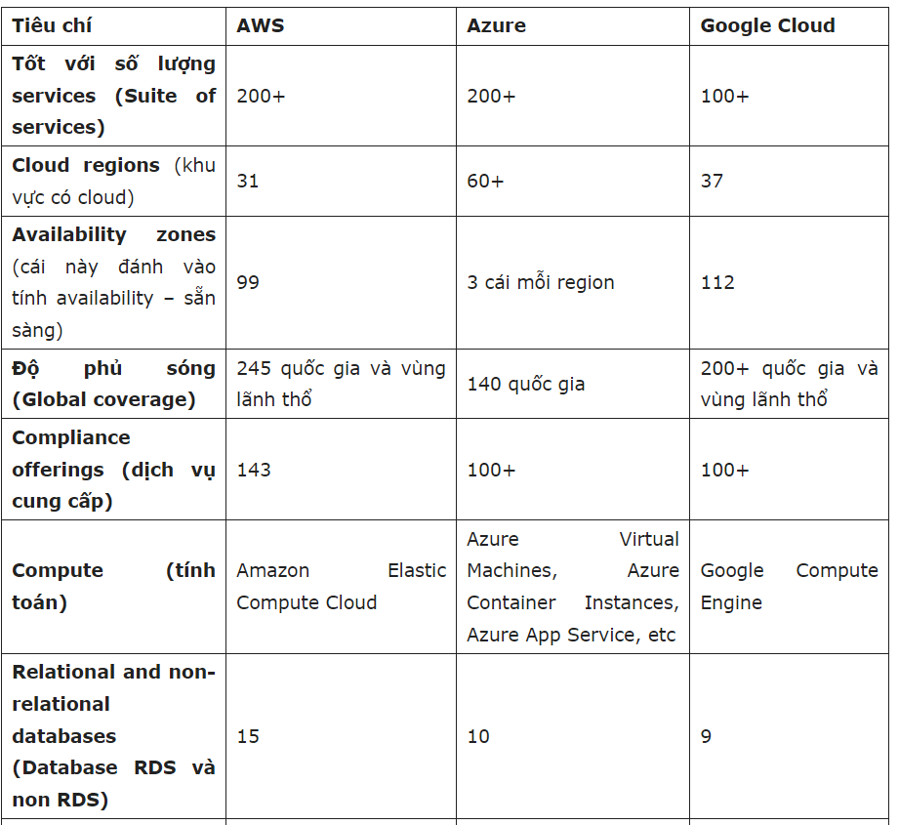

TRONG NƯỚC:

